Yiyecek İçecek Hizmetleri Alanı
Okulumuz Mutfak Dalı ve Pastacılık Dalı alanlarında eğitim vermektedir
Alanın Tanımı
Yiyecek-İçecek Hizmetleri alanı altında yer alan dalların yeterliklerini kazandırmaya yönelik eğitim ve öğretim verilen alandır.
Alanın Amacı
Yiyecek-İçecek Hizmetleri alanı altında yer alan mesleklerde, sektörün ihtiyaçları ve hizmet sektöründeki gelişmeler doğrultusunda, mesleki yeterlikleri kazanmış nitelikli meslek elemanları yetiştirmek amaçlanmaktadır.

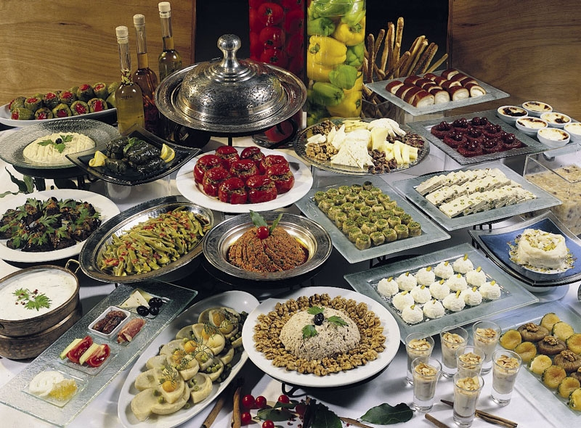

Alanın Mevcut Durumu ve Geleceği
Yiyecek ve içecek hizmetleri olan otel, restoran, kafeterya, bar, pastane, toplu beslenme kurumları, vb. yerlerde hijyen ve sanitasyon kurallarına uygun olarak yiyecek ve içeceklerin servise hazır hale getirilip müşteriye sunulduğu hizmet alanıdır.
Turizm sektöründeki gelişmelerin yanı sıra, toplumdaki sosyo-kültürel ve ekonomik değişimler; insanların birçoğunun ev dışında hazırlanmış yiyeceklerle beslenmelerine ve yiyecek içecek hizmetleri alanının hızla gelişmesine sebep olmuştur.
Yiyecek içecek hizmetlerinin sunulduğu yerlerde besinlerin hazırlanması ve servisinde görevli olan personelin mutfak hijyeni konusunda eğitimli ve bilgili olması hem hizmet verilen yerin kalitesi ve sürekliliği hem de tüketici sağlığının korunması açısından çok önemlidir. Küçük bir ihmal yüzlerce insanın sağlığını bozarak besin zehirlenmelerine yol açabilmektedir.
Ülkemizde yiyecek içecek hizmetleri alanında faaliyet gösteren pek çok işletme vardır. Kamu ve özel sektörde çalışanlara yemek servisi yapılan mutfakların yanı sıra çeşitli fabrikalar, işyerleri, restoranlar, oteller, barlar, fastfood tüketimi yapılan yerler vb. bunların içinde yer alır.
Yiyecek içecek hizmetleri hızlı bir gelişim ve değişim göstererek dünyada ve ülkemizde önemli bir istihdam alanı hâline gelmiştir.
Bu alanda; rekabet koşullarına ayak uydurabilmek için sektörün istediği yeterlikleri kazanmış, dünya standartlarında hizmet verecek kaliteli insan gücüne ihtiyaç duyulmaktadır.
Ulaşım sektöründeki yolcu hareketlerindeki artış ve yolcu hizmetlerinin önem kazanması, hosteslik mesleğinin gelişmesine ve istihdam alanlarının artmasına neden olmuştur. Hostesler seyahat sırasındaki yolcu hizmetlerinin yanı sıra yiyecek içecek hizmetlerini de vermektedirler. Bu ortak yeterlikleri sebebiyle de hosteslik mesleğinin yiyecek içecek hizmetleri alanı içinde yer alması uygun görülmüştür.
Yiyecek içecek hizmeti veren yerlerde, her aşamada hijyen ve sanitasyon kurallarının sağlanarak güvenli gıda sunumunun gerçekleştirilmesi ile kaliteli bir hizmetin yapılması halk sağlığı açısından çok önemlidir. 27.05.2004 tarihli Gıdaların Üretimi Tüketimi ve Denetlenmesine dair 5179 Sayılı Kanunla yiyecek içecek hizmetleri veren yerlerin denetim ve kontrolü sağlanmaktadır.
Gerek Uluslararası gerekse ulusal düzeyde güvenli, sağlıklı gıdalar ve kaliteli bir hizmet için HACCP yönetim sistemi etkinliğinin kavranması, yetkili kuruluşlar ve tüketicilerin bilinçlenmesi HACCP uygulamalarını yaygınlaştıracaktır.
Yiyecek İçecek hizmetleri, sağlıklı beslenme kurallarına uygun hijyenik çalışma ortamlarında yiyecek içecek üretimini ve ortaya konulan ürünlerin uygun servis şekillerinde sunulması eğitimini veren bir alandır. Okulumuzda, her geçen gün gelişen yiyecek içecek alanıyla ilgili tüm mesleki donanım öğrencilere verilmektedir.
Yiyecek içecek hizmetleri alanı öğrencilerimiz aldıkları eğitim doğrultusunda iş yaşamında gerekli olan mesleki bilgi ve beceriye sahip olacaklardır. Mezun olduktan sonra turistik işletmelerde çalışabildikleri gibi restoran, kafeterya, pastane, toplu beslenme kurumları, fabrikalar ve yeme içme hizmetinin verildiği diğer işletmelerde, özel ve kamu sektöründe de iş bulabilmektedirler. Ayrıca Yiyecek İçecek Hizmetleri Alanından mezun olan öğrencilerimiz MEB işyeri Açma Belgesi alabildiklerinden kendileri de yiyecek içecek işletmesi kurabileceklerdir.
Bu alanda eğitimine devam eden öğrencilerimiz 10. ve 11. sınıfın sonunda Mayıs-Eylül ayları arasındaki 5 aylık süre zarfında beceri eğitimini okul müdürlüğü ve veli işbirliği ile belirlenen turizm işletmelerinde yapmak zorundadırlar. Okulumuzun İstanbul ilinde bulunması, beceri eğitimi açısından öğrencilerimize avantaj sağlamaktadır. Ülkemizde ve bütün ülkelerde turizm sektörünün hızla ilerlemesi sonucu yiyecek içecek alanının da önemi günden güne artmaktadır.
Okulumuzda yiyecek içecek alanında mutfak ve pastacılık olmak üzere iki dalda eğitim yapılmaktadır. Öğrenciler 11. Sınıfa geçmeden önce belirli kriterler doğrultusunda dallara yerleştirilirler. Yerleştirildikleri dallar çerçevesinde eğitim görerek gerekli donanımı almaktadırlar.

ÖĞRENCİ KAYIT-KABUL
Okulumuzda yiyecek içecek hizmetleri alanı sınavla öğrenci kabul edilmektedir. Seviye belirleme sınavı puanına göre (TEOG) başvuru kabul edilerek, öğrenci okula alınır. Kayıt işlemleriyle ilgili detaylı bilgi MEB Ortaöğretim Kurumlarına Geçiş Sistemi Tercih ve Yerleştirme Kılavuzundan alınabilir.
Yiyecek İçecek Hizmetleri Alanının Alt Dalları
MUTFAK DALI
Mutfak araç gereçlerini kullanarak, hijyen ve sağlık kurallarına uygun olarak yiyecek üretimi yapma ve servise hazır hâle getirme bilgi ve becerisini kazandırmaya yönelik eğitim ve öğretim verilen bir daldır. Çalışma ortamı sıcak ve nemlidir. Mutfak personeli daima titiz, dikkatli, temiz ve sabırlı olmalıdır. Bu dalda mezun olan öğrencilerimiz rahatlıkla her türlü yiyecek sektöründe başarılı olabilir. Mezun olduktan sonra kendi işletmelerini açabilecek donanıma sahip olacaklardır.
GÖREVLER
· Yemeklerin hazırlanışı sırasında gerekli malzemenin tamam ve taze olup olmadığını kontrol eder,
· Yapılacak yemek için gerekli malzemenin nasıl hazırlanacağını aşçı yardımcısına tarif eder,
· Malzemeyi tarife uygun olarak tencereye veya karavanaya koyar,· Yemeği cinsine göre (zeytinyağlı, etli vb.) pişirmek üzere havagazı fırınına veya elektrikli ocağa yerleştirir,
· Yemek pişince hava frikoya bırakır, bekletir, (sıcak servis yapılması gereken yemekleri sıcak sulu kazana koyar.)
· Mutfaktaki alakart listesinde olan yemekleri hazırlar ve gerekirse süsler,
· Gerektiğinde bizzat yemeği tabağa yerleştirerek servise hazırlar,
· Mutfağın, kullanılan araç ve gereçlerin bakım ve temizliğini yapar veya yaptırır.
NOT: Büyük mutfaklarda çalışan aşçılar bir alanda uzmanlaşmışlardır.

PASTACILIK DALI
Tanımı: Pastane mutfağı araç, gereç ve ekipmanlarını kullanarak, hijyen ve sanitasyon kurallarına uygun pastane ürünlerini yapma süsleme ve servise hazır hâle getirme yeterliklerini kazandırmaya yönelik eğitim ve öğretim verilen daldır.
Amacı: Pastacılık mesleğinin yeterliklerine sahip meslek elemanları yetiştirmek amaçlanmaktadır.

SERVİS DALI
Tanımı: Servise hazırlık, servis yapma, hesabın takdimi ve tahsili yeterliklerini kazandırmaya yönelik eğitim ve öğretim verilen daldır.
Amacı: Servis elemanlığı mesleğinin yeterliklerine sahip meslek elemanları yetiştirmek amaçlanmaktadır.

HOST-HOSTESLİK DALI
Tanımı: Otobüs, tren ve havayollarında seyahat öncesi, sonrası ve seyahat sırasındaki yolcu/müşteri hizmetlerini ve servis hizmetlerini yapma yeterliklerini kazandıracak eğitim ve öğretim verilen daldır.
Amacı: Hosteslik mesleğinin yeterliklerine sahip meslek elemanları yetiştirmek amaçlanmaktadır.

ALANIN ALTINDA YER ALAN MESLEKLER
- Aşçılık
- Pastacılık
- Servis elemanlığı(Garson)
- Barmenlik/Barmaid
- Hostluk/Hosteslik

Bu meslek elemanlarının dışında Sos Aşçısı, Sıcak Yemek Aşçısı, Soğuk Yemek Aşçısı, Kahvaltı Aşçısı Baklavacı, Börekçi, Pizzacı, Muhallebici, Yufkacı, Hamurkar Kasap, Barlar Şefi,Bar Kaptanı, Şarap Servis Elemanı, Tranşör, Kahveci Güzeli, Komi, Bulaşıkçı gibi meslekler bulunmaktadır. Host/Hosteslik meslek dalında da Uçak Hostesi, Yer Hizmetleri Hostesi, Tren Hostesi, Otobüs Hostesi, Fuar/Kongre Hostesi meslekleri yer almaktadır.

İSTİHDAM ALANLARI
Yiyecek İçecek Hizmetleri alanından mezun olan öğrenciler, seçtikleri dal/meslekte kazandıkları yeterlikler doğrultusunda;
- Konaklama işletmelerinin yiyecek içecek ünitelerinde,
- Pastanelerde,
- Kurum mutfaklarında,
- Kafeterya, bar ve restoranlarda,
- Yemek fabrikalarında,
- Ulaşım araçlarının yiyecek içecek ünitelerinde,
Fuar/kongre, otobüs/tren, havayollarının yer hizmetleri ve uçaklarda, vb. yerlerde çalışabilirler.

İŞ BULMA İMKANLARI
Yiyecek ve içecek hizmetleri alanından mezun olanlar, konaklama işletmelerinin yiyecek içecek ünitelerinde, Pastanelerde, Özel ve kamu kuruluşlarının (hastane, okul, işyeri, fabrika, ordu vb.) mutfaklarında, Yemek fabrikalarında, Ulaşım araçlarının yiyecek içecek ünitelerinde vb. yerlerde çalışabilirler.
Unlu mamul üreten fırınlarda, kurum mutfaklarında, ulaşım araçlarının yiyecek içecek ünitelerinde, eğlence yerlerinde, resmi-özel havayollarında, otobüs şirketleri ve demiryollarında, fuarlar, sergiler, oteller, mağazalarda iş bulabilirler. Ayrıca, mutfağı, pastaneleri olan işletmeler ile yiyecek ve içecek hizmeti veren iş yerlerinde görev alabilirler. Ayrıca fuar/kongre Host/Hostesleri, otobüs/tren, havayollarında ilgili departmanlarında iş bulma imkanına sahiptir
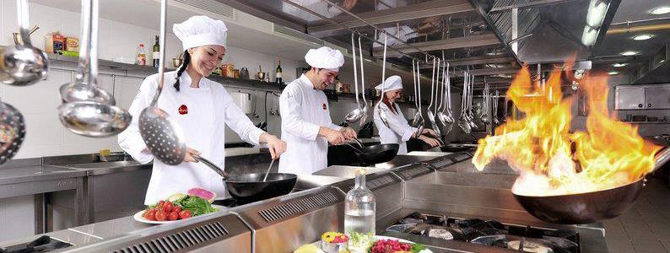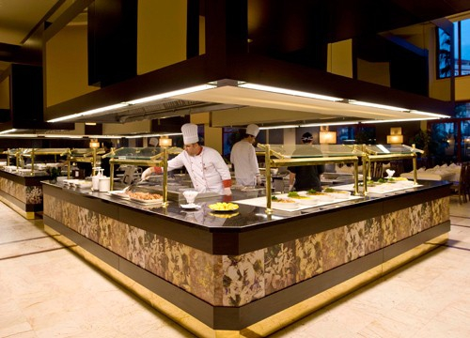
Meslek Elemanlarında Aranan Özellikler
Yiyecek İçecek Hizmetleri alanında yer alan meslekleri seçecek kişilerin mesleklerin gerektirdiği niteliklere sahip olması, çalışma hayatındaki başarılarında önemli olacaktır.
Yiyecek içecek sektöründe çalışmak isteyenler;
- Yiyecek-içecekle ilgili konulara ilgi duyan,
- Tat ve koku alma duyumları gelişmiş,
- Temiz, titiz, dikkatli çalışan,
- Sorumluluk sahibi,
- Hızlı hareket edebilen,
- Planlama ve uygulama yeteneğine sahip,
- İş güvenliğine dikkat eden,
- Araştırmacı ve yaratıcı,
- İnsanlarla iyi iletişim kurabilen,
- Düzgün bir fiziksel yapı ve istenen boy ve kiloya sahip olan kişiler olmalıdır.

Aşçı olmak isteyenlerin; yiyecek-içeceklerle ilgili konulara ilgi duyan, bedence güçlü ve sağlıklı, tat ve koku alma duyumları gelişmiş, temiz, titiz, dikkatli, sorumluluk sahibi, eli çabuk, hızlı hareket edebilen, bir işi planlama ve uygulama yeteneğine sahip, iş güvenliğine dikkat eden, bulaşıcı hastalığı olmayan, mesleki eğitim almış olması gereklidir.
Pastacı olmak isteyenlerin; bedence güçlü ve sağlıklı, tat ve koku alma duyumları gelişmiş, temiz, titiz, dikkatli, sorumluluk sahibi, el ve parmak becerisine sahip, estetik görüşü olan ve yeni ürünler geliştirebilen, iş güvenliğine dikkat eden, bulaşıcı hastalığı olmayan, mesleki eğitim almış olması gereklidir.
Servis elemanı olmak isteyenlerin; uzun süre ayakta çalışabilecek kadar bedence sağlam ve dayanıklı, iş disiplinine sahip, mesleği ile ilgili etik ilkelere bağlı, güler yüzlü, saygılı, kibar, dışa dönük, insanlarla iyi iletişim kurabilen, insanların istek ve duygularını anlayabilen, ikna etme yeteneğine sahip, sabırlı, görgü ve protokol kurallarını bilen, etkili ve güzel konuşan, dikkatli, temiz, titiz, düzenli, mesleki eğitim almış olması gereklidir.
Host/hostes olmak isteyenlerin; hosteslikle ilgili konulara ilgi duyan, fiziksel ve psikolojik yönden sağlıklı, güçlü, dayanıklı, düzgün bir fiziksel yapı ve istenen boy ve kiloya sahip olan, temiz, titiz, dikkatli, sorumluluk sahibi, güler yüzlü ve düzgün diksiyonu olan, pratik, zeki, sabırlı ve yüksek ikna kabiliyeti olan, iş güvenliğine dikkat eden, insanlarla kolay iletişim kuran, mesleki eğitim almış olması gereklidir.

